Dragi učenci 5. b-razreda!
Navodila za delo na daljavo od 23. 11. do 27. 11. 2020
V tem tednu nadaljujejo z drugo enoto. Potrebujete zvezke, delovne zvezke in učbenike.
Na tej povezavi My Sails 2 (https://my-sails.com/ucenci) lahko še vedno dostopate do spletne strani, kjer najdete uporabna gradiva (zvočne posnetke in rešitve).
Spodaj imate navodila za delo, v petek se pa zopet vidimo. Dela je dovolj za dve šolski uri, zato ga ni potrebno narediti naenkrat. Želim vam uspešno delo.
- Zadnjič smo se naučili veliko novih izrazov za oblačila, ki ste jih zapisali v zvezke. Glasno jih ponovite. Nato vzemite delovne zvezke in naredite vaji 4 na str. 23 in 5(a in b) na str. 24. Pri nalogi 5a lahko besede obkrožite z različnimi barvami, da bo bolj pregledno.

- Odprite učb. na str. 24. Oglejte si sliki Tinine in Danijeve kabine (sobe) na ladji (naloga 4). Kakšen nered! Hookie je zgrožen. Poslušajte spodnji posnetek.
(odpri z dvojnim klikom).
- V zvezke zapišite naslov A mess in Dani's and Tina's cabins. S pomočjo slik odgovorite na spodnja vprašanja. Pomagajte si s tabelama spodaj.
Oglejte si primera:
Where are Dani’s jeans? They’re on the table.
Where is Tina’s umbrella? It’s on the floor.
Pazite:
- če je samostalnik v ednini: shirt, pullover, hat → uporabimo It's
- če je samostalnik v množini: shorts, trainers → uporabimo They’re

Uporabite tudi predloge kraja, ki ste jih spoznali v lanskem šolskem letu.
Predlogi:
ON | OVER | BEHIND | BETWEEN
IN | UNDER | NEXT TO | IN FRONT OF

Odgovore zapišite v zvezke, vprašanj ni potrebno prepisovati.
Vprašanja:
Where are Dani's trainers?  What colour is Dani's pullover?  Where are Dani's socks?  What colour is Dani's cap?  Where is Dani's shirt?  Where are Dani’s gloves? | Where are Tina's shoes?  What colour is Tina's hat?  Where is Tina's dress?  Where is Tina's blouse?  What colour is Tina's skirt?  Where are Tina’s mittens?

- Še vedno smo v učb. na str. 24. Tini in Daniju bomo pomagali pospraviti kabini. Najprej pa v zvezke zapišite besede iz okvirčka.
a wardrobe | omara | top | zgornji
a shelf | polica | bottom | spodnji
a drawer | predal | a hanger | obešalnik

V zvezke naredite nalogo 5a na isti strani. Povedi prepišite v zvezke in jih dopolnite. Pomagajte si z začetnimi črkami izrazov.

- V delovnem zvezku naredite vaje 6, 7 in 8 na str. 24 in 25.

- Rešitve nalog v DZ najdete na tej povezavi: https://my-sails.com/ucenci

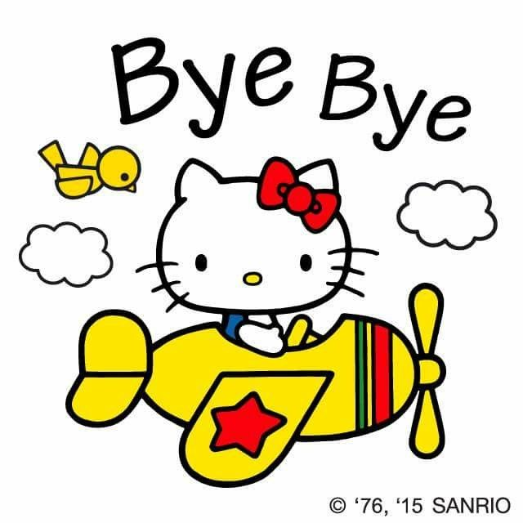
SEE YOU ON FRIDAY

Vir: https://i.pinimg.com/originals/b6/69/bb/b669bb30dba61fa5081f97b6061d9460.jpg

